Как уберечь здоровье на дачном участке
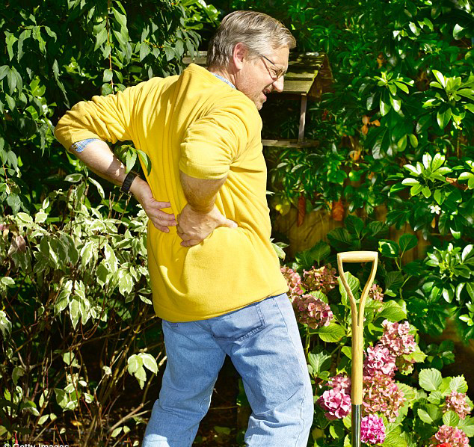
Череда майских праздников, сопровождаемая в этом году сухой и солнечной погодой, вдохновляет тысячи горожан устремиться «на природу». Молодежь собирается в парках, открывая сезон велосипедов и роликовых коньков или в близлежащих лесах «на шашлыки». Старшее поколение бескомпромиссно выбирает дачу и огород. Работы на приусадебном участке много всегда, точнее, она никогда не заканчивается. Особенно много забот весной. После зимнего перерыва с энтузиазмом, не знающим меры дачники принимаются за труды…. Поговорим сегодня о том, как сохранить здоровье на дачном участке.
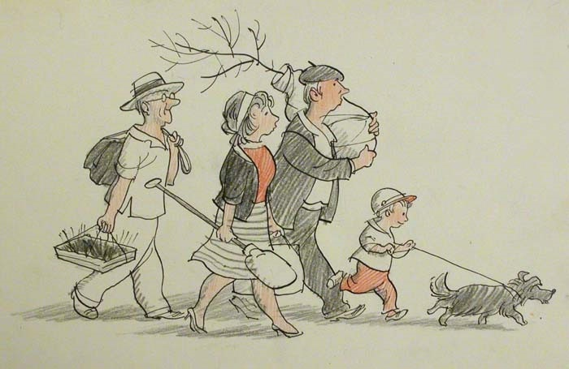
Не делать «все и сразу»
За время весенних праздников хочется успеть переделать все дела. Но, после длительного зимнего перерыва, когда физическая активность была практически на нуле, с особенной осторожностью следует входить в рабочий ритм. Иначе, велик риск не рассчитать свои силы и надолго выйти из строя, подорвав здоровье.
Если Вы предполагаете заниматься работой, требующей значительного физического напряжения, например-перекопкой земли, формированием гряд, вырубкой деревьев, помните, что к таким нагрузкам опасно приступать без предварительной подготовки, это может закончиться внезапным и резким подъемом артериального давления, что чревато такими последствиями как инсульт и инфаркт. Лучше всего начинать готовиться к дачному сезону заранее, на протяжении предшествующего месяца расширяя диапазон физической активности (пешие прогулки в медленном, затем все возрастающем темпе), суставная гимнастика, наклоны и приседания. Так Вы подготовите сердечно-сосудистую, суставную и мышечную системы к предстоящим нагрузкам.

Позу «страуса» под запрет!
Классическая «поза огродника» с согнутой спиной и опущенной практически до земли головой не физиологична и крайне травмоопасна. Длительное пребывание в этом положении приводит к таким неприятным последствиям, как люмбаго (следствие чрезмерной нагрузки на поясничный отдел позвоночника), обострению варикозной болезни нижних конечностей, тромбофлебитам. Важно помнить и об опасности инсульта, которая возрастает именно после длительного пребывания в позе садовода, когда кровь приливает к голове. Не случайно инсульт имеет выраженную «сезонность», связанную с началом садово-огородных работ.
Многие дачники говорят, что альтернативы нет, и, такая поза исключительно удобна при высаживании рассады, удалении сорняков, однако, это не так. Трудитесь сидя, используя невысокую переносную скамеечку или складной табурет, перемещая его по мере необходимости в процессе посадочных работ. Специальные мягкие наколенники позволят обрабатывать грядки, стоя на четвереньках, такая поза обеспечивает равномерное распределение нагрузки на позвоночник. Если необходимо часто опускаться к земле и вставать - приседайте на корточки, но не совершайте наклоны на прямых ногах.
Носите тяжести грамотно!
Для перемещения тяжестей пользуйтесь тележкой или садовой тачкой. Ведра и сумки не наполняйте доверху, достаточно половины. Поднимайте груз предварительно присев на корточки, держа спину прямой.
Осторожно со спиртным!
Расслабиться после трудов с помощью спиртного традиционный, но, очень опасный способ. Обильные возлияния провоцируют спазмирование сосудов, следовательно, повышение артериального давления, которое с высокой вероятностью приводит к развитию жизнеугрожающих состояний (инсульт, инфаркт).
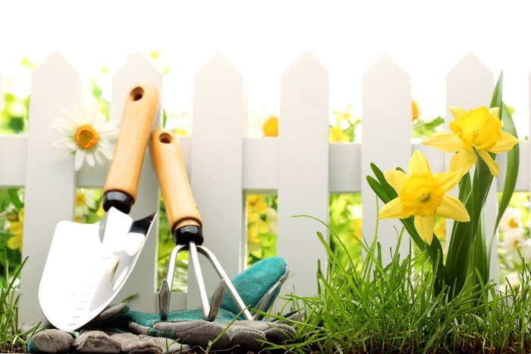
Избегайте открытого солнца.
Майское солнце коварно и обманчиво ласково. За долгий осенне-зимний период, когда мы носили закрытую одежду кожные покровы отвыкли от солнечного воздействия. Достаточно получаса пребывания на открытом солнце, чтобы получить ожог. Помните, что адаптация кожи к контакту с солнцем должна быть постепенной. Начните с 10 минутной солнечной ванны, постепенно увеличивая время воздействия день ото дня. Работая в саду, огороде в часы высокой солнечной активности (с 12 до 16 часов дня) надевайте одежду светлых оттенков, не оставляйте открытыми большие поверхности кожи (спина, руки должны быть защищены). В первые дни контакта с солнцем желательно пользоваться солнцезащитным кремом.
Для людей, страдающих гипертонической болезнью, работа, да и просто пребывание на открытом солнце, особенно опасны. Перегрев может спровоцировать развитие гипертонического криза. Гипертоникам обязательно надо защищать голову, надевая широкополую шляпу. Время непрерывного нахождения на солнце не должно превышать полутора часов, затем следует сделать получасовой перерыв, перейдя в тень.
Принимайте лекарства.
Если Вы страдаете хроническим заболеванием, и по назначению лечащего врача должны регулярно принимать медикаментозные препараты, возьмите необходимый запас лекарств с собой. Хорошее самочувствие не повод для самостоятельной отмены терапии, а интенсивный физический труд может спровоцировать обострение хронического процесса.
Не надо рекордов!
Работа должна быть в удовольствие, чрезмерное напряжение, перфекционизм и переоценка своих сил могут привести на больничную койку. Следите за продолжительностью рабочего дня, трудитесь не более 5 часов, распределяя нагрузку равномерно на протяжении дня, обязательно уделите время послеобеденному отдыху.
Плавно входя в садово-огородный сезон, разумно распределяя нагрузку, избегая чрезмерной активности, возможно превратить работу на садовом участке в полезный для здоровья процесс.

